Resolución del Pleno del Instituto de Transparencia, Acceso a la Información Pública y Protección de Datos Personales del Estado de México y Municipios, con domicilio en Metepec, Estado de México, celebrada el ocho de junio de dos mil veintidós.

VISTO el expediente electrónico formado con motivo del Recurso de Revisión 06518/INFOEM/IP/RR/2021, promovido por el C. XXXX XXXXXXXen lo sucesivo EL RECURRENTE, en contra de la respuesta de la Fiscalía General de Justicia del Estado de México en lo sucesivo el SUJETO OBLIGADO, se procede a dictar la presente resolución, con base en los siguientes:

A N T E C E D E N T E S

I. De la Solicitud de Información
El uno de noviembre de dos mil veintiuno, EL RECURRENTE presentó a través del Sistema de Acceso a la Información Mexiquense, en lo subsecuente EL SAIMEX, ante el SUJETO OBLIGADO, la solicitud de acceso a la información pública a la que se le asignó el número de expediente 01102/FGJ/IP/2021, mediante el cual requirió lo siguiente:
“SOLICITO LOS DICTÁMENES PERICIALES DEL ACTOR XXXXXXX XXXXX MEJOR CONOCIDO COMO "XXXXXX" QUE FALLECIÓ TRAS UNA PERSECUCIÓN EL PASADO VIERNES 29 DE OCTUBRE DE 2021 EN LA AUTOPISTA CHAMAPA - LECHERÍA, COLONIA PRADOS IZTACALA, ATIZAPÁN DE ZARAGOZA. EVITEN CLASIFICAR LA INFORMACIÓN COMO RESERVADA, PUES LOS CIUDADANOS EXIGIMOS UNA INVESTIGACIÓN PROFESIONAL Y REAL DE LOS ACONTECIMIENTOS Y NO LA CRIMINALIZACIÓN Y LA REVICTIMIZACIÓN DEL FALLECIDO. AL CONOCER LOS DICTÁMENES Y LAS PERSONAS QUE LOS FIRMAN, LOS MEDIOS DE COMUNICACIÓN PODREMOS INDAGAR CON ELLOS Y CON OTROS EXPERTOS LA VERACIDAD DE SUS OPINIONES. NO MÁS CORRUPCIÓN Y NO MÁS IMPUNIDAD EN EL ESTADO DE MÉXICO #JUSTICIAPARAXXXXXXXXXXXX #JUSTICIAPARAXXXXXX.” (Sic).

MODALIDAD DE ENTREGA: Vía SAIMEX.

II. Prórroga
El veinticuatro de noviembre de dos mil veintiuno, el SUJETO OBLIGADO solicitó una prórroga en los siguientes términos:
“Metepec, México a 24 de Noviembre de 2021
Nombre del solicitante: XXXX XXXXXXX
Folio de la solicitud: 01102/FGJ/IP/2021

Con fundamento en el artículo 163 de la Ley de Transparencia y Acceso a la Información Pública del Estado de México y Municipios, se le hace de su conocimiento que el plazo de 15 días hábiles para atender su solicitud de información ha sido prorrogado por 7 días en virtud de las siguientes razones:

RESOLUCIÓN DE LA AMPLIACIÓN DE PLAZO PARA LA ENTREGA DE INFORMACIÓN DE LA SOLICITUD 01102/FGJ/IP/2021. El Comité de Transparencia de la Fiscalía General de Justicia del Estado de México, integrado por la C. Yamilit Leyva Gutiérrez, Titular de la Unidad de Transparencia; la Lic. Claudia Romero Landázuri, Titular del Órgano Interno de Control; y el Lic. Delfino Rodríguez Manzanares, Coordinador de Archivos; tuvieron a bien reunirse siendo las 10:30 horas del día 24 de noviembre del año 2021, en la sala de juntas de la Oficialía Mayor de la Fiscalía antes citada, ubicada en Avenida José María Morelos y Pavón, número 1300 Oriente, Cuarto Piso, Colonia San Sebastián, C.P. 50090, Toluca de Lerdo, Estado de México. CONSIDERANDO I. El Comité de Transparencia de esta Fiscalía General de Justicia del Estado de México, es competente para conocer y resolver respecto de la solicitud y autorización de ampliación de plazo de entrega de información, con fundamento en el artículo 49, fracción II de la Ley de Transparencia y Acceso a la Información Pública del Estado de México y Municipios. La presente resolución, tiene sustento en lo dispuesto por el artículo 163, párrafo segundo de la Ley de Transparencia y Acceso a la Información Pública del Estado de México y Municipios, el cual señala lo siguiente: “Artículo 163. La Unidad de Transparencia deberá notificar la respuesta a la solicitud al interesado en el menor tiempo posible, que no podrá exceder de quince días hábiles, contados a partir del día siguiente a la presentación de aquélla. Excepcionalmente, el plazo referido en el párrafo anterior podrá ampliarse hasta por siete días hábiles más, siempre y cuando existan razones fundadas y motivadas, las cuales deberán ser aprobadas por el Comité de Transparencia, mediante la emisión de una resolución que deberá notificarse al solicitante, antes de su vencimiento. No podrán invocarse como causales de ampliación del plazo motivos que supongan negligencia o descuido del sujeto obligado en el desahogo de la solicitud.” II. Con fecha primero de diciembre del presente año, se recibió la solicitud de acceso a la información pública, a través de la Plataforma Nacional de Transparencia, la cual fue registrada bajo el folio número 01102/FGJ/IP/2021. III. Con fundamento en lo dispuesto en el artículo 163, párrafo segundo de la Ley de la materia, la solicitud de mérito fue turnada al Servidor Público Habilitado correspondiente, mismo que refiere que se está validando la información que obra en los archivos de la unidad administrativa, a efecto de que no sea errónea y en aras de privilegiar el principio de máxima publicidad, solicita una prórroga de siete días hábiles para la entrega de la información. Por lo antes expuesto, este Comité: RESUELVE PRIMERO. Aprobar la ampliación del plazo para la entrega de la información solicitada, por un periodo de siete días hábiles, los cuales correrán del 25 de noviembre al 3 de diciembre de 2021. SEGUNDO. Notifíquese al C. XXXX XXXXXXX, la aprobación de la ampliación del plazo para dar contestación a su solitud de información. C. YAMILIT LEYVA GUTIÉRREZ TITULAR DE LA UNIDAD DE TRANSPARENCIA LIC. CLAUDIA ROMERO LANDÁZURI TITULAR DEL ÓRGANO INTERNO DE CONTROL LIC. DELFINO RODRÍGUEZ MANZANARES COORDINADOR DE ARCHIVOS YLG/pcs
YAMILIT LEYVA GUTIÉRREZ
Responsable de la Unidad de Transparencia” (Sic)

III. Respuesta del Sujeto Obligado
En cumplimiento al artículo 162 de la Ley de Transparencia y Acceso a la Información Pública del Estado de México y Municipios, el tres de diciembre de dos mil veintiuno, el SUJETO OBLIGADO dio respuesta a la solicitud de información en los siguientes términos:

“Metepec, México a 03 de Diciembre de 2021
Nombre del solicitante: XXXX XXXXXXX
Folio de la solicitud: 01102/FGJ/IP/2021

En respuesta a la solicitud recibida, nos permitimos hacer de su conocimiento que con fundamento en el artículo 53, Fracciones: II, V y VI de la Ley de Transparencia y Acceso a la Información Pública del Estado de México y Municipios, le contestamos que:
Se remite respuesta vía saimex

ATENTAMENTE
YAMILIT LEYVA GUTIÉRREZ.” (Sic)

Asimismo, el SUJETO OBLIGADO adjuntó a su respuesta los archivos electrónicos que se describen a continuación:

- 1102_2021_12_03_19_40_03_578.pd: Documento electrónico que en una (01) hoja contiene, el oficio 02463/MAIP/FGJ/2021, suscrito por el Titular de la Unidad de Transparencia y dirigido al particular, mediante el cual se refiere que:

“Sobre el particular, esta Fiscalía General de Justicia del Estado de México hace de su conocimiento que por medio del oficio número 400L4010/1890/2021 del diez de noviembre del presente año, la Coordinación General de Servicios Periciales, informó que lo solicitado encuadra en los supuestos de reserva que establece el artículo 140 de la Ley de Transparencia y Acceso a la Información Pública del Estado de México y Municipios, por lo cual no puede ser puesta a disposición de terceros no autorizados.

En ese sentido, a través del Acuerdo 88/2021, el Comité de Transparencia de la Fiscalía General de Justicia del Estado de México, clasificó como información RESERVADA, LOS DOCUMENTOS QUE INTEGRAN LA CARPETA DE INVESTIGACIÓN NÚMERO LER/FHT/FHT/054/303750/21/10, RADICADA EN LA FISCALIA ESPECIALIZADA DE HOMICIDIOS VALLE DE MÉXICO, razón por la cual no se puede ser puesta a su disposición la información solicitada, mismo que se adjunta al presente. “

- ACUERDO 8821.pdf : Documento electrónico que en diez (10) hojas contiene, el Acuerdo 88/2021, que tiene por objeto clasificar como información reservada los documentos que integran la carpeta de investigación número LER/FHT/FHT/054/303750/21/10, radicada en la Fiscalía Especializada en Homicidios Valle de México.

IV. Del Recurso de Revisión
Derivado de la respuesta emitida por el SUJETO OBLIGADO, el veinte de diciembre de dos mil veintiuno, el particular interpuso el recurso de revisión 06518/INFOEM/IP/RR/2021; impugnación en la que refirió lo siguiente:

- Acto impugnado: “POR LA CLASIFICACIÓN DE LA INFORMACIÓN...” (Sic).

- Razones o motivos de inconformidad: “SI BIEN SE PODRÍA CLASIFICAR LA INFORMACIÓN QUE FUE SOLICITADA, BAJO EL ARTÍCULO 142 DE LA LEY DE TRANSPARENCIA LOCAL, NO PUEDE CLASIFICARSE COMO TAL, POR LAS VIOLACIONES GRAVES DE DERECHOS HUMANOS, QUE INCLUSO POR LA ACTUACIÓN DE LOS ELEMENTOS DE LA POLICÍA TRAJO COMO CONSECUENCIA EL FATAL DECESO DEL ACTOR XXXXXXX XXXXX.” (Sic).

V. Del turno del Recurso de Revisión
El veinte de diciembre de dos mil veintiuno, el recurso del que se trata se envió electrónicamente al Instituto de Transparencia, Acceso a la Información Pública y Protección de Datos Personales del Estado de México y Municipios y con fundamento en el artículo 185, fracción I de la Ley de Transparencia y Acceso a la Información Pública del Estado de México y Municipios, se turnó a través del SAIMEX, el recurso de revisión 06518/INFOEM/IP/RR/2021 a la Comisionada María del Rosario Mejía Ayala; a efecto de que decretara su admisión o desechamiento.

a) Admisión del Recurso de Revisión
De las constancias que obran en el expediente electrónico del SAIMEX, se advierte que el veintidós de diciembre de dos mil veintidós, se acordó la admisión a trámite del recurso de revisión que nos ocupa; así como la integración del expediente respectivo, mismo que fue puesto a disposición de las partes, para que en un plazo máximo de siete días hábiles conforme a lo dispuesto por el artículo 185 de la Ley de Transparencia y Acceso a la Información Pública del Estado de México y Municipios, manifestaran lo que a su derecho conviniera, a efecto de presentar pruebas y alegatos; así como, para que EL SUJETO OBLIGADO rindiera el correspondiente Informe Justificado.

b) Informe Justificado
De las constancias del expediente electrónico del SAIMEX, se advierte que el particular no realizó sus manifestaciones conforme a derecho le correspondían.

Por su parte, EL SUJETO OBLIGADO rindió el Informe Justificado, el dieciocho de enero de dos mil veintidós, mismo que fue puesto a disposición del RECURRENTE, el veintisiete de enero de dos mil veintidós, tal y como se desprende en la imagen que a continuación se inserta:
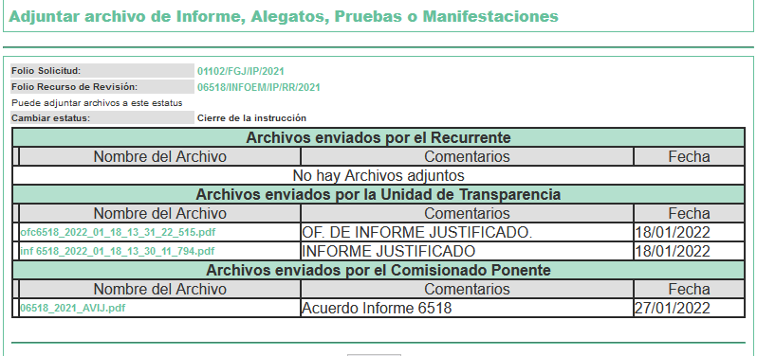
Sin embargo, con la finalidad de que no exista opacidad, se describe a continuación:

- ofc6518_2022_01_18_13_31_22_515.pdf: Documento electrónico que en una (01) hoja contiene el oficio 0045/MAIP/FGJ/2021 dirigido a la Comisionada Ponente y suscrito por la Titular de la Unidad de Transparencia, mediante el cual se refriere que:
“Sobre el particular, se adjunta al presente, el Informe Justificado correspondiente, por medio del cual se señalan los razonamientos lógico-jurídicos por los cuales debe ser confirmada la respuesta emitida por este sujeto obligado en la solicitud de información antes referida”

- inf 6518_2022_01_18_13_30_11_794.pdf: Documento electrónico que en seis (06) hojas contiene el oficio 0044/MAIP/FGJ/2022 dirigido a la Comisionada Ponente y suscrito por el Titular de la Unidad de Transparencia, mediante el cual medularmente se refiere la respuesta inicial y se refriere que:

“Por lo que corresponde a las razones de inconformidad señaladas por el recurrente, referente a que “de conformidad con el artículo 142 de la Ley de Transparencia de la Entidad, la información no puede clasificarse por las violaciones graves a derechos humanos” Estas manifestaciones resultan infundadas e inoperantes, y, en consecuencia, deben de ser desestimadas, toda vez que como se ha señalado anteriormente, la investigación relacionada con los hechos requeridos aún se encuentra en trámite, sin que a la fecha de la solicitud, se haya determinado por la autoridad competente si hubo o no violaciones a los derechos humanos.

(…)

Si bien es cierto que la Ley de Transparencia y Acceso a la Información Pública del Estado de México, señala en su artículo 142 las circunstancias por las cuales no se podrá invocar el carácter de reservado, este no resulta aplicable al presente caso, toda vez que como se ha señalado, al momento de haber presentado la solicitud de información y de su respuesta correspondiente, no existe pronunciamiento de autoridad competente que determine o no violaciones graves a derechos humanos que verse sobre la investigación a la cual desea tener acceso, por lo que se trata de una simple manifestación del hoy recurrente que carece de sustento legal que acredite su dicho.
Así mismo, la reserva de información llevada a cabo por este Sujeto Obligado, no se refiere a investigaciones de posibles violaciones graves de derechos humanos, delitos de la humanidad conforme a los tratados internacionales o información relacionada con actos de corrupción, por lo cual no resulta aplicable el citado artículo 142 de la Ley de Transparencia de la entidad, como lo pretende hacer valer el ahora recurrente.

Por lo anteriormente expuesto, y toda vez que este órgano público autónomo ha acreditado que atendió la solicitud de acceso a la información en términos de los artículos 6 de la Constitución Política de los Estados Unidos Mexicanos, 5 de la Constitución Política del Estado Libre y Soberano de México, 4,12, 49, fracción VII, 150 y 160 de la Ley de Transparencia y Acceso a la Información Pública del Estado de México y Municipios y de conformidad con la información que obra en sus archivos, a usted comisionada del Instituto de Transparencia, Acceso a la Información Pública y Protección de Datos Personales del Estado de México y Municipios, pido atentamente se sirva.

(…) ”

c) Cierre de Instrucción
Una vez analizado el estado procesal que guarda el expediente, el cuatro de mayo de dos mil veintidós, la Comisionada María del Rosario Mejía Ayala, acordó el cierre de instrucción; así como, la remisión del mismo a efecto de ser resuelto, de conformidad con lo establecido en el artículo 185, fracciones VI y VIII de la Ley de Transparencia y Acceso a la Información Pública del Estado de México y Municipios.

d) De la ampliación para resolver el Recurso de Revisión:
El cuatro de mayo de dos mil veintidós, la Comisionada María del Rosario Mejía Ayala, acordó ampliar el plazo para resolver el recurso de revisión de mérito, por un periodo de hasta quince días hábiles, de conformidad con el artículo 181, tercer párrafo de la Ley de Transparencia y Acceso a la Información Pública del Estado de México y Municipios.

e) Del returno del Recurso de Revisión
En la Décima Séptima Sesión Ordinaria celebrada el once de mayo de dos mil veintidós, el pleno de este Instituto, acordó returnarlo a la ponencia de la suscrita, para su resolución y presentación al Pleno.

CONSIDERANDO

PRIMERO. Competencia.
Este Instituto de Transparencia, Acceso a la Información Pública y Protección de Datos Personales del Estado de México y Municipios, es competente para conocer y resolver el presente recurso de revisión, conforme a lo dispuesto en los artículos 6, Apartado A de la Constitución Política de los Estados Unidos Mexicanos; 5, párrafos trigésimo, trigésimo primero y trigésimo segundo, fracciones IV y V de la Constitución Política del Estado Libre y Soberano de México; 2 fracción II, 13, 29, 36, fracciones I y II, 176, 178, 179, 181 párrafo tercero y 185 de la Ley de Transparencia y Acceso a la Información Pública del Estado de México y Municipios; y 9, fracciones I y XXIV y 11 del Reglamento Interior del Instituto de Transparencia, Acceso a la Información Pública y Protección de Datos Personales del Estado de México y Municipios.

SEGUNDO. Interés.
El recurso de revisión fue interpuesto por parte legítima, en atención a que se presentó por EL RECURRENTE, quien es la misma persona que formuló la solicitud de acceso a la información pública al SUJETO OBLIGADO.

TERCERO. Oportunidad.
El recurso de revisión fue interpuesto dentro del plazo de quince días hábiles, contados a partir del día siguiente al que EL RECURRENTE tuvo conocimiento de la respuesta impugnada; tal y como, lo prevé el artículo 178 de la Ley de Transparencia y Acceso a la Información Pública del Estado de México y Municipios, que establece:

“Artículo 178. El solicitante podrá interponer, por sí mismo o a través de su representante, de manera directa o por medios electrónicos, recurso de revisión ante el Instituto o ante la Unidad de Transparencia que haya conocido de la solicitud dentro de los quince días hábiles, siguientes a la fecha de la notificación de la respuesta.

A falta de respuesta del sujeto obligado, dentro de los plazos establecidos en esta Ley, a una solicitud de acceso a la información pública, el recurso podrá ser interpuesto en cualquier momento, acompañado con el documento que pruebe la fecha en que presentó la solicitud.

En el caso de que se interponga ante la Unidad de Transparencia, ésta deberá remitir el recurso de revisión al Instituto a más tardar al día siguiente de haberlo recibido.”

En esa tesitura, atendiendo a que EL SUJETO OBLIGADO notificó la respuesta a la solicitud de acceso a la información pública el día tres de diciembre de dos mil veintiuno; así, el plazo de quince días hábiles que el artículo 178 de la Ley de la materia otorga al RECURRENTE para presentar el respectivo recurso de revisión, transcurrió del seis de diciembre de dos mil veintiuno al once de enero de dos mil veintidós, sin contemplar en el cómputo los días quince, dieciséis, veintidós, veintitrés, veintinueve y treinta de enero de dos mil veintidós, por corresponder a sábados y domingos, considerados como días inhábiles, en términos del artículo 3, fracción X de la Ley de Transparencia y Acceso a la Información Pública del Estado de México y Municipios.

En ese tenor, si el recurso de revisión que nos ocupa, se interpuso el veinte de diciembre de dos mil veintiuno, éste se encuentra dentro de los márgenes temporales previstos en el citado precepto legal y, por tanto, se considera oportuno.

CUARTO. Procedibilidad.
Del análisis efectuado se advierte que resulta procedente la interposición del recurso y se concluye la acreditación plena de todos y cada uno de los elementos formales exigidos por el artículo 180 de la Ley de Transparencia y Acceso a la Información Pública del Estado de México y Municipios, en atención a que fueron presentados mediante el formato visible en EL SAIMEX.

QUINTO. Estudio y resolución del asunto.
Del análisis efectuado, el presente recurso de revisión es procedente, pues se actualiza la hipótesis prevista en la fracción II, del artículo 179 de la Ley de la materia, el cual a la letra dice:

“Artículo 179. El recurso de revisión es un medio de protección que la Ley otorga a los particulares, para hacer valer su derecho de acceso a la información pública, y procederá en contra de las siguientes causas:
(…)
II. La clasificación de información;”
(Énfasis añadido)

El precepto legal antes citado, establece como supuesto de procedencia del recurso de revisión, cuando EL SUJETO OBLIGADO, reserva la entrega de información solicitada, que en el caso particular lo es, en atención a la determinación de clasificación de la información solicitada; sin embargo, para efectos de mejor estudio y comprensión, conviene recordar los antecedentes en su parte medular, pues, los rubros solicitados por el peticionario en su solicitud primigenia son los siguientes:

Se advierten pronunciamientos de naturaleza subjetiva y otros que, si se pueden atender por esta vía, como a continuación se analiza:

- “SOLICITO LOS DICTÁMENES PERICIALES DEL ACTOR XXXXXXX XXXXX MEJOR CONOCIDO COMO "XXXXXX" QUE FALLECIÓ TRAS UNA PERSECUCIÓN EL PASADO VIERNES 29 DE OCTUBRE DE 2021 EN LA AUTOPISTA CHAMAPA - LECHERÍA, COLONIA PRADOS IZTACALA, ATIZAPÁN DE ZARAGOZA.” (Sic)

- “…EVITEN CLASIFICAR LA INFORMACIÓN COMO RESERVADA, PUES LOS CIUDADANOS EXIGIMOS UNA INVESTIGACIÓN PROFESIONAL Y REAL DE LOS ACONTECIMIENTOS Y NO LA CRIMINALIZACIÓN Y LA REVICTIMIZACIÓN DEL FALLECIDO. AL CONOCER LOS DICTÁMENES Y LAS PERSONAS QUE LOS FIRMAN, LOS MEDIOS DE COMUNICACIÓN PODREMOS INDAGAR CON ELLOS Y CON OTROS EXPERTOS LA VERACIDAD DE SUS OPINIONES. NO MÁS CORRUPCIÓN Y NO MÁS IMPUNIDAD EN EL ESTADO DE MÉXICO #JUSTICIAPARAXXXXXXXXXXXX #JUSTICIAPARAXXXXXX” (Sic)

De la petición diseminada se aprecia que en inciso B) el RECURRENTE realizó manifestaciones que no se pueden atender mediante el ejercicio del Derecho de Acceso a la Información Pública, como a continuación se observa:

En efecto, la materia elemental del derecho de acceso a la información pública reside en documentos en posesión de los entes gubernamentales, por lo que lo señalado por el particular resulta ajeno a la práctica de este, y en su lugar, se encuentra ejerciendo su derecho de petición, el cual resulta ser, en esencia, un planteamiento hecho a la autoridad.

Robustece lo anterior la tesis jurisprudencial administrativa 2011611 publicada por el Máximo Juzgador de la nación, la cual se transcribe a continuación:
DERECHO DE PETICIÓN. SU DIFERENCIA CON RESPECTO AL RECURSO ADMINISTRATIVO. “El derecho de petición busca la respuesta de la autoridad a un planteamiento específico, mientras que el recurso administrativo, la nulidad o modificación de un acto de la autoridad a través de su impugnación; es decir, el recurso presupone la existencia de un acto administrativo previo que puede ser revisado por la autoridad que lo emitió o en otra instancia, mientras que aquél se limita a solicitar una respuesta determinada. Así, para recurrir una actuación administrativa se requiere de un derecho subjetivo específico; a la vez que el derecho de petición constituye simplemente la posibilidad de todo gobernado de hacer un planteamiento a la autoridad; por tanto, este último no puede sustituir los procedimientos o recursos específicos establecidos para atender ciertas materias, ni constituirse como un medio para la revisión de determinaciones administrativas.”

Por lo anterior, este Órgano Garante encuentra dicho requerimiento como inoperante, toda vez que no existe documental pública que pueda dar atención a lo manifestado por el entonces SOLICITANTE, y su calificación como improcedente no refuerza ni violenta la esfera del derecho de acceso a la información del particular.

Ahora bien, hecha la precisión anterior, se procede a plasmar de manera diseminada y medular la solicitud de Información, atendiendo a lo peticionado y que será materia de análisis de fondo por parte de este Instituto:
- “SOLICITO LOS DICTÁMENES PERICIALES DEL ACTOR XXXXXXX XXXXX MEJOR CONOCIDO COMO "XXXXXX" QUE FALLECIÓ TRAS UNA PERSECUCIÓN EL PASADO VIERNES 29 DE OCTUBRE DE 2021 EN LA AUTOPISTA CHAMAPA - LECHERÍA, COLONIA PRADOS IZTACALA, ATIZAPÁN DE ZARAGOZA.”

En razón de lo anterior, el SUJETO OBLIGADO, atendió la solicitud de información en los siguientes términos:

- ACUERDO 8821.pdf: Documento electrónico que en diez hojas contiene, el Acuerdo 88/2021, que tiene por objeto clasificar como información reservada los documentos que integran la carpeta de investigación número LER/FHT/FHT/054/303750/21/10, radicada en la Fiscalía Especializada en Homicidios Valle de México.

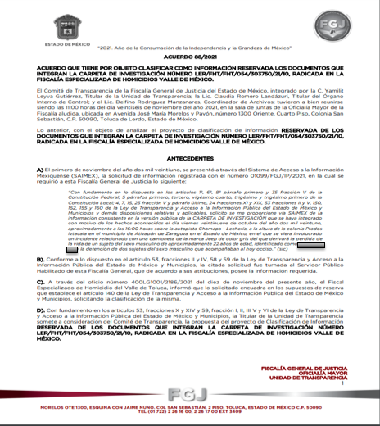

Así, es importante señalar que se omite el estudio de la naturaleza jurídica de la información pública solicitada, en virtud de que el SUJETO OBLIGADO en su respuesta aceptó contar con la información solicitada, de lo que se deduce que, derivado de sus facultades y atribuciones, genera posee y administra.

De hecho, el estudio de la naturaleza jurídica de la información pública solicitada, tiene por objeto determinar si ésta la genera, posee o administra el Sujeto Obligado; sin embargo, en aquellos casos en que éste la asume al pretender su clasificación, ello implica que la genera, posee o administra, por consiguiente, a nada práctico conduce su estudio, ya que se insiste la información pública solicitada, fue asumida por el SUJETO OBLIGADO.

Lo anterior se afirma así, ya que ante una clasificación de la información, no puede coexistir a su vez inexistencia de la misma, en virtud de que la inexistencia significa necesariamente que la información solicitada no se encuentra en los archivos del Sujeto Obligado, en atención a que no la genera, administra y/o posee; y la clasificación de manera contraria implica que la información se ubica en los archivos del Sujeto Obligado, tan es así que le otorga el carácter de confidencial o reservada.

En otras palabras, la clasificación y la inexistencia se excluyen entre sí, por tanto, si en el presente caso, el Sujeto Obligado niega la entrega de la información que le solicitó el particular, está reconociendo implícitamente que la misma obra en sus archivos.

Tiene aplicación al respecto el criterio sostenido por el ahora Instituto Nacional de Transparencia, Acceso a la Información y Protección de Datos Personales número 29/10, mismo que tiene como contenido el que a continuación se transcribe:

“La clasificación y la inexistencia de información son conceptos que no pueden coexistir. La inexistencia implica necesariamente que la información no se encuentra en los archivos de la autoridad, no obstante que la dependencia o entidad cuente con facultades para poseer dicha información. En este sentido, la inexistencia es una calidad que se atribuye a la información solicitada. Por su parte, la clasificación es una característica que adquiere la información concreta contenida en un documento específico, siempre que se encuentre en los supuestos establecidos en los artículos 13 y 14 de la Ley Federal de Transparencia y Acceso a la Información Pública Gubernamental, para el caso de la información reservada, y 18 del mismo ordenamiento, para el caso de la información confidencial. Por lo anterior, la clasificación y la inexistencia no coexisten entre sí, en virtud de que la clasificación de información implica invariablemente la existencia de un documento o documentos determinados, mientras que la inexistencia conlleva la ausencia de los mismos en los archivos de la dependencia o entidad de que se trate.”

En el mismo sentido, el artículo 3 de la Ley de Transparencia y Acceso a la Información Pública del Estado de México y Municipios, establece que la información pública generada, administrada o en posesión de los Sujetos Obligados en ejercicio de sus atribuciones, será accesible de manera permanente a cualquier persona, privilegiando el principio de máxima publicidad de la información, por lo que deberán apegarse en todo momento a los criterios de publicidad, veracidad, oportunidad entre otros, y que a la letra señalan:

Artículo 3.- La información pública generada, administrada o en posesión de los Sujetos Obligados en ejercicio de sus atribuciones, será accesible de manera permanente a cualquier persona, privilegiando el principio de máxima publicidad de la información. Los Sujetos Obligados deben poner en práctica, políticas y programas de acceso a la información que se apeguen a criterios de publicidad, veracidad, oportunidad, precisión y suficiencia en beneficio de los solicitantes.
(Énfasis añadido)

Dicho lo anterior, conviene en primer término referir, que se analizara la naturaleza jurídica de la información identificada en el presente estudio como inconformidad expuesta por el peticionario en su recurso, al aducir medularmente que:

“SI BIEN SE PODRÍA CLASIFICAR LA INFORMACIÓN QUE FUE SOLICITADA, BAJO EL ARTÍCULO 142 DE LA LEY DE TRANSPARENCIA LOCAL, NO PUEDE CLASIFICARSE COMO TAL, POR LAS VIOLACIONES GRAVES DE DERECHOS HUMANOS, QUE INCLUSO POR LA ACTUACIÓN DE LOS ELEMENTOS DE LA POLICÍA TRAJO COMO CONSECUENCIA EL FATAL DECESO DEL ACTOR XXXXXXX XXXXX.” (Sic).”

En mérito de lo mencionado con anterioridad, este Órgano Garante considera las razones o motivos de inconformidad que plantea EL RECURRENTE, manifestaciones subjetivas, ya que el pronunciarse sobre ellas, como atribución, derecho o facultad, implicaría un juicio de valor referente a un cuestionamiento realizado, los cuales, al constituir inquietudes y manifestaciones del RECURRENTE, no contravienen lo expuesto en la solicitud primigenia, pues como se ha señalado son manifestaciones subjetivas, y por ello, este Instituto solo se avocara a analizar lo concerniente al acto impugnado que es relativo a la reserva de información.

Ahora bien, primeramente, se debe partir señalando que el Estado, entre muchos objetivos, busca, a través de la existencia del derecho, la armonía social, delimitando lo que cada miembro de la colectividad debe o no hacer, así como el establecimiento y aplicación de las sanciones a quienes realicen hechos calificados como delitos, por lo que con base en el procedimiento penal es como se procura una sanción a un hecho que la ley señale como delito.
En este sentido, es de señalar que el procedimiento penal se encuentra conformado por diversas etapas, como se reconoce en el artículo 211 del Código Nacional de Procedimientos Penales, en donde se enlistan las siguientes:

TÍTULO II
PROCEDIMIENTO ORDINARIO
CAPÍTULO ÚNICO
ETAPAS DEL PROCEDIMIENTO

Artículo 211. Etapas del procedimiento penal
El procedimiento penal comprende las siguientes etapas:

I. La de investigación, que comprende las siguientes fases:

a) Investigación inicial, que comienza con la presentación de la denuncia, querella u otro requisito equivalente y concluye cuando el imputado queda a disposición del Juez de control para que se le formule imputación, e

b) Investigación complementaria, que comprende desde la formulación de la imputación y se agota una vez que se haya cerrado la investigación;

II. La intermedia o de preparación del juicio, que comprende desde la formulación de la acusación hasta el auto de apertura del juicio, y

III. La de juicio, que comprende desde que se recibe el auto de apertura a juicio hasta la sentencia emitida por el Tribunal de enjuiciamiento.

La investigación no se interrumpe ni se suspende durante el tiempo en que se lleve a cabo la audiencia inicial hasta su conclusión o durante la víspera de la ejecución de una orden de aprehensión. El ejercicio de la acción inicia con la solicitud de citatorio a audiencia inicial, puesta a disposición del detenido ante la autoridad judicial o cuando se solicita la orden de aprehensión o comparecencia, con lo cual el Ministerio Público no perderá la dirección de la investigación. El proceso dará inicio con la audiencia inicial, y terminará con la sentencia firme.
(Énfasis añadido)

La primera etapa, que es la que nos interesa del Procedimiento Penal es la Investigación Inicial, la cual se comienza con la denuncia o querella o por cualquier otro medio que se haga del conocimiento de un hecho posiblemente constitutivo de delito o apariencia de delito y concluye cuando el imputado queda a disposición del juez de control para que se le formule imputación correspondiente; la cual tiene como finalidad que el Ministerio Público reúna indicios para el esclarecimiento de los hechos, así como datos de prueba para sustentar el inicio del ejercicio de la acción penal.

De las anteriores delimitaciones, habrá de entenderse por "investigación inicial", como la primera etapa procedimental constituida por una serie de actos, actividades y formalidades necesarias para el ejercicio o no de la acción penal, mostrándose con un carácter preparatorio al procedimiento penal.

Una vez delimitada la naturaleza de lo que habrá de entenderse por "investigación inicial ", debemos de analizar los sujetos que intervienen en esta.

Primeramente, se alude al concepto mismo de parte, es decir, "la persona que exige del órgano jurisdiccional la aplicación de una norma sustantiva a un caso concreto, en interés propio o ajeno"; como regla general se dice que en todo proceso existen dos partes, cuya existencia per se es necesaria y antagónica entre sí, las cuales se denominan actora y demandada.

Ahora bien, en el área penal se alude a sujeto, no así a parte, por lo que los sujetos que intervienen en la etapa procedimental de la investigación inicial son los siguientes:

TÍTULO V
SUJETOS DEL PROCEDIMIENTO Y SUS AUXILIARES

CAPÍTULO I

DISPOSICIONES COMUNES

Artículo 105. Sujetos de procedimiento penal
Son sujetos del procedimiento penal los siguientes:
- La víctima u ofendido;
- El Asesor jurídico;
- El imputado;
- El Defensor;
- El Ministerio Público;
- La Policía;
- El Órgano jurisdiccional, y
- La autoridad de supervisión de medidas cautelares y de la suspensión condicional del proceso. Los sujetos del procedimiento que tendrán la calidad de parte en los procedimientos previstos en este Código, son el imputado y su Defensor, el Ministerio Público, la víctima u ofendido y su Asesor jurídico.
(Énfasis añadido)

Ahora bien, para el inicio y desarrollo de la investigación inicial, se requiere del uso de determinado sistema de investigación, además de una serie de actos, actividades, diligencias y formalidades necesarias para su integración, las cuales deberán seguir una estructura sistemática y coherente.

En términos generales, del contenido de la investigación inicial previa, se destacan diversas diligencias que debe realizar el Ministerio Público que, entre muchas otras, a saber, se mencionan algunas de ellas, siendo las siguientes:
- Practicar actos de investigación,
- Ordenar la inspección del lugar de los hechos,
- Solicitar la intervención de peritos,
- Entrevistar testigos,
- Solicitar diversa información y documentos a otras autoridades,
En atención a lo anterior, es claro que, en ejercicio de sus atribuciones de investigación, la Fiscalía General de Justicia del Estado de México, debe recabar información relacionada con los hechos que la ley señala como delito, relacionados con los posibles responsables, las víctimas u ofendidos, los testigos e incluso terceras personas.

Además, se recaban los datos generales de estos sujetos (como el nombre, domicilio, estado civil, ocupación, ingresos, entre otros datos). Por lo que se concluye que, las actuaciones de una investigación pueden comprender detalles muy íntimos de las personas involucradas en la investigación. Sólo a manera de ejemplo, es posible decir que, en una investigación inicial, puede figurar información atinente a las propiedades, cuentas bancarias, filiación, relaciones sentimentales o al estado de salud de los sujetos implicados en alguna investigación o diligencia, entre otros datos personales y sensibles.

Debe destacarse que, al solicitar dictámenes periciales del XXXXXXX XXXXX de manera general, en respuesta el Sujeto Obligado, pone en relieve que dichos dictámenes, materia de la solicitud, obran dentro de la carpeta de investigación NIC:FHT/FHT/00/MPI/401/00480/21/10 y NUC: LER/FHT/FHT/054/303750/21/10, la cual es precisamente seguida en relación al caso del actor XXXXXXX XXXXX; por ende, el dar a conocer la información contenida en esta carpeta, involucra conocer la identidad del personal sustantivo, como es el caso de los Policías, Ministerios Públicos y Peritos, que los vuelve identificables y posiblemente reconocibles.

Aunado a lo anterior, conviene citar lo concerniente a la Controversia Constitucional 325/2019, resuelta por la Suprema Corte de Justicia de la Nación el doce de mayo de dos mil veintidós, en la que determinó clasificar como reservada la información relativa al personal sustantivo/operativo, entendiéndose aquellos servidores públicos que realizan funciones sustantivas y de averiguación, como lo son Ministerios Públicos, Policías y Peritos pues en la citada resolución determinó que divulgar su información representa un riesgo real, demostrable e identificable, pues el proporcionar información relativa a la carpeta de investigación, en la que intervienen estas tres figuras en su integración, implica dar a conocer la identidad del personal sustantivo/operativo, por lo que provocaría identificar a cada una de las personas que intervienen en dicha investigación.

Es por ello, que, la suscrita considera de suma importancia la reserva de dicha carpeta de investigación y con ello de los dictámenes que obran en ella, ya que dar a conocer información de aquellos servidores públicos que realizan funciones de seguridad nacional, tal como es el caso de Policías, Ministerios Públicos y Peritos, los vuelve identificables, al dar a conocer esa información se puede vulnerar la vida, integridad, seguridad o salud de dichos servidores públicos, incluso la de sus familias o entorno social, aumentando, el riesgo de que personas ajenas a los intereses institucionales intenten realizar actos para amenazar, inhibir o extorsionar las funciones de los Servidores Públicos, al encontrarse en trámite la carpeta de investigación.

Ahora bien, la Suprema Corte de Justicia de la Nación se ha pronunciado, estableciendo que es jurídicamente correcto hacer restricciones al derecho de Acceso a la Información cuando estas persiguen un fin constitucionalmente válido, como se puede apreciar en las siguientes tesis:
Semanario Judicial de la Federación y su Gaceta, Novena Época, Tomo 1, página 656, con rubro: “INFORMACIÓN RESERVADA. LÍMITE AL DERECHO DE ACCESO A LA INFORMACIÓN (LEY FEDERAL DE TRANSPARENCIA Y ACCESO A LA INFORMACIÓN PÚBLICA GUBERNAMENTAL”.
Las fracciones I y II del segundo párrafo del artículo 6o. de la Constitución Política de los Estados Unidos Mexicanos, establecen que el derecho de acceso a la información puede limitarse en virtud del interés público y de la vida privada y los datos personales. Dichas fracciones sólo enuncian los fines constitucionalmente válidos o legítimos para establecer limitaciones al citado derecho, sin embargo, ambas remiten a la legislación secundaria para el desarrollo de los supuestos específicos en que procedan las excepciones que busquen proteger los bienes constitucionales enunciados como límites al derecho de acceso a la información. Así, en cumplimiento al mandato constitucional, la Ley Federal de Transparencia y Acceso a la Información Pública Gubernamental establece dos criterios bajo los cuales la información podrá clasificarse y, con ello, limitar el acceso de los particulares a la misma: el de información confidencial y el de información reservada. En lo que respecta al límite previsto en la Constitución, referente a la protección del interés público, los artículos 13 y 14 de la ley establecieron como criterio de clasificación el de información reservada. El primero de los artículos citados establece un catálogo genérico de lineamientos bajo los cuales deberá reservarse la información, lo cual procederá cuando la difusión de la información pueda: 1) comprometer la seguridad nacional, la seguridad pública o la defensa nacional; 2) menoscabar negociaciones o relaciones internacionales; 3) dañar la estabilidad financiera, económica o monetaria del país; 4) poner en riesgo la vida, seguridad o salud de alguna persona; o 5) causar perjuicio al cumplimiento de las leyes, prevención o verificación de delitos, impartición de justicia, recaudación de contribuciones, control migratorio o a las estrategias procesales en procedimientos jurisdiccionales, mientras las resoluciones no causen estado. Por otro lado, con un enfoque más preciso que descriptivo, el artículo 14 de la Ley Federal de Transparencia y Acceso a la Información Pública Gubernamental contiene un catálogo ya no genérico, sino específico, de supuestos en los cuales la información también se considerará reservada: 1) la que expresamente se clasifique como confidencial, reservada, comercial reservada o gubernamental reservada; 2) secretos comercial, industrial, fiscal, bancario, fiduciario u otros; 3) averiguaciones previas; 4) expedientes jurisdiccionales que no hayan causado estado; 5) procedimientos de responsabilidad administrativa sin resolución definitiva; o 6) la que contenga opiniones, recomendaciones o puntos de vista de servidores públicos y que formen parte de un proceso deliberativo en el cual aún no se hubiese adoptado una decisión definitiva. Como evidencia el listado anterior, la ley enunció en su artículo 14 supuestos que, si bien pueden clasificarse dentro de los lineamientos genéricos establecidos en el artículo 13, el legislador quiso destacar de modo que no se presentasen dudas respecto a la necesidad de considerarlos como información reservada.

Semanario Judicial de la Federación y su Gaceta, Novena Época, Tomo XI, abril de 2000, página 74; con rubro: “DERECHO A LA INFORMACIÓN. SU EJERCICIO SE ENCUENTRA LIMITADO TANTO POR LOS INTERESES NACIONALES Y DE LA SOCIEDAD, COMO POR LOS DERECHOS DE TERCEROS, la cual señala:

El ejercicio del derecho a la información no es irrestricto, sino que tiene límites que se sustentan en la protección de la seguridad nacional y en el respeto a los intereses de la sociedad y a los derechos de los gobernados, en atención a la materia de que se trate. En ese sentido, el citado precepto, al remitir a diversas normas ordinarias que establezcan restricciones a la información, no viola la garantía de acceso a la información contenida en el artículo 6o. de la Constitución Política de los Estados Unidos Mexicanos, porque es jurídicamente adecuado que en las leyes reguladoras de cada materia, el legislador federal o local establezca las restricciones correspondientes y clasifique a determinados datos como confidenciales o reservados, con la condición de que tales límites atiendan a intereses públicos o de los particulares y encuentren justificación racional en función del bien jurídico a proteger, es decir, que exista proporcionalidad y congruencia entre el derecho fundamental de que se trata y la razón que motive la restricción legislativa correspondiente, la cual debe ser adecuada y necesaria para alcanzar el fin perseguido, de manera que las ventajas obtenidas con la reserva compensen el sacrificio que ésta implique para los titulares de la garantía individual mencionada o para la sociedad en general.”
(Énfasis añadido)

En atención a los criterios ya señalados, se establece que resguardar la Seguridad Pública y no causar perjuicio al cumplimiento de las leyes, prevención o verificación de delitos son criterios objetivos para indicar la reserva de información, pues tienen como fin salvaguardar la integridad y derechos de las personas, así como preservar el cumplimiento de las leyes, cuando se trate de algún delito.

Ahora bien, resulta importante resaltar que durante el desarrollo de la investigación inicial, y en especial por lo que hace al desahogo de los medios probatorios conducentes, una serie de datos de carácter personal y sensible, pueden quedar al escrutinio de quien tenga acceso a ellos; lo que se destaca el 106 del Código Nacional de Procedimientos Penales, que a letra refiere:
Artículo 106. Reserva sobre la identidad

En ningún caso se podrá hacer referencia o comunicar a terceros no legitimados la información confidencial relativa a los datos personales de los sujetos del procedimiento penal o de cualquier persona relacionada o mencionada en éste.

Toda violación al deber de reserva por parte de los servidores públicos, será sancionada por la legislación aplicable.

En los casos de personas sustraídas de la acción de la justicia, se admitirá la publicación de los datos que permitan la identificación del imputado para ejecutar la orden judicial de aprehensión o de comparecencia.

En este sentido, el derecho a la protección de la información personal, incluyendo la que se puede encontrar en las investigaciones en curso a cargo de la Fiscalía General de Justicia del Estado de México, está regulada en términos de la tutela que confieren los artículos 6º, 16 y 20, apartado C, inciso V, de la Constitución Política de los Estados Unidos Mexicanos.

Artículo 6º…
(…)

II. La información que se refiere a la vida privada y los datos personales será protegida en los términos y con las excepciones que fijen las leyes.

III. Toda persona, sin necesidad de acreditar interés alguno o justificar su utilización, tendrá acceso gratuito a la información pública, a sus datos personales o a la rectificación de éstos.

Artículo 16…

(…)

Toda persona tiene derecho a la protección de sus datos personales, al acceso, rectificación y cancelación de los mismos, así como a manifestar su oposición, en los términos que fije la ley, la cual establecerá los supuestos de excepción a los principios que rijan el tratamiento de datos, por razones de seguridad nacional, disposiciones de orden público, seguridad y salud públicas o para proteger los derechos de terceros.

Artículo 20. El proceso penal será acusatorio y oral. Se regirá por los principios de publicidad, contradicción, concentración, continuidad e inmediación.

(…)

C. De los derechos de la víctima o del ofendido:

(…)

V. Al resguardo de su identidad y otros datos personales en los siguientes casos: cuando sean menores de edad; cuando se trate de delitos de violación, trata de personas, secuestro o delincuencia organizada; y cuando a juicio del juzgador sea necesario para su protección, salvaguardando en todo caso los derechos de la defensa.
(Énfasis añadido)

Así, el manto protector sobre los datos de carácter personal que se contienen y exteriorizan en una investigación inicial, se traduce en la exigencia de un grado de confidencialidad sobre este tipo de datos, los cuales no podrán ser difundidos distribuidos o comercializados al poner en riesgo la vida, seguridad o salud de cualquier persona.

En este sentido, la Ley General de Protección de Datos Personales en el sistema jurídico mexicano se traduce en el ordenamiento legal que busca garantizar y proteger el derecho a la protección de los datos de carácter personal, los cuales se posan en la intimidad y en la libertad personal del ser humano.

En otro orden de ideas, el artículo 20 de la Constitución Política de los Estados Unidos Mexicanos, en relación con los derechos de la persona imputada, particularmente lo dispuesto en la fracción VI del apartado B:

B. De los derechos de toda persona imputada:

(…)

VI. Le serán facilitados todos los datos que solicite para su defensa y que consten en el proceso.

El imputado y su defensor tendrán acceso a los registros de la investigación cuando el primero se encuentre detenido y cuando pretenda recibírsele declaración o entrevistarlo. Asimismo, antes de su primera comparecencia ante juez podrán consultar dichos registros, con la oportunidad debida para preparar la defensa. A partir de este momento no podrán mantenerse en reserva las actuaciones de la investigación, salvo los casos excepcionales expresamente señalados en la ley cuando ello sea imprescindible para salvaguardar el éxito de la investigación y siempre que sean oportunamente revelados para no afectar el derecho de defensa;

C. De los derechos de la víctima o del ofendido:

(…)

El Ministerio Público deberá garantizar la protección de víctimas, ofendidos, testigos y en general todas los sujetos que intervengan en el proceso. Los jueces deberán vigilar el buen cumplimiento de esta obligación;
(Énfasis añadido)

Este artículo constitucional, reconoce el derecho fundamental de defensa de todo imputado en un proceso penal, incluida, desde luego, la fase de investigación, y asegura su adecuado ejercicio mediante la afirmación expresa del derecho a ofrecer pruebas y a conocer los datos que sean necesarios para ejercerlo y que obren en el proceso; así mismo establece el derecho al inculpado a tener acceso a los registros de la investigación, a partir de su primera comparecencia ante el Juez, no podrán mantenerse en reserva las actuaciones de la investigación, excepto en los casos en que esta reserva sea “imprescindible para salvaguardar el éxito de la investigación y siempre que sean oportunamente revelados para no afectar el derecho de defensa”.

A partir de esta armonización de artículos, se extraen varias conclusiones. En primer lugar, se destaca que las actuaciones de la investigación no pueden mantenerse en reserva desde el instante en que el imputado comparece ante el juez. Esto implica que, antes de ese momento, las actuaciones relativas a las investigaciones en curso tienen el carácter de reservadas. Lo anterior se traduce en una obligación del órgano investigador de mantener en sigilo la investigación inicial.

Cabe destacar que, es posible que, en ciertos casos excepcionales, se mantenga en reserva la investigación, aun cuando ya hubiera comparecido el imputado ante el juez, siempre y cuando sea necesario para salvaguardar el éxito de la investigación.

De lo anterior, se advierte que la intención del Numeral Constitucional en cita, es tutelar la correcta consecución de la investigación o garantizar la salvaguarda de derechos y libertades de terceros, para lo cual establece una reserva de actuaciones en la etapa de averiguación previa, así como el deber a cargo del Ministerio Público, en su carácter de órgano investigador de los delitos, de mantener sigilo respecto de su labor.

Apoyo con el criterio jurisprudencial siguiente:

ACCESO A LOS REGISTROS DE LA INVESTIGACIÓN EN LA ETAPA INICIAL ANTE EL MINISTERIO PÚBLICO. CONSTITUYE UN DERECHO DEL IMPUTADO Y SU DEFENSOR, QUE CONLLEVA LA POSIBILIDAD DE OBTENER COPIAS O SU REGISTRO FOTOGRÁFICO, CON LO QUE SE GARANTIZA EL EJERCICIO DE UNA DEFENSA ADECUADA. El artículo 218 del Código Nacional de Procedimientos Penales, dispone que el imputado y su defensor podrán tener "acceso" a los registros de la investigación cuando se encuentre detenido, sea citado para comparecer con tal carácter (imputado), o bien, sea sujeto de un acto de molestia y se pretenda recibir su entrevista. Sin embargo, no es dable señalar que el "acceso" a los registros de la investigación se limite a permitir que el imputado o su defensor los tengan a la vista, pues ello resulta insuficiente para garantizar una defensa adecuada, toda vez que para el goce efectivo de ese derecho fundamental debe permitírseles obtener una reproducción de dichos registros, ya sea en copia fotostática o como registro fotográfico, lo que es acorde con los principios del nuevo sistema de justicia penal acusatorio, relativos a la igualdad y al equilibrio procesal de las partes. Además, el artículo 219 del código mencionado establece que el imputado y su defensor tienen derecho a consultar los registros de la investigación y obtener copia de ella cuando sean citados a la audiencia inicial, lo cual debe interpretarse como una garantía más en favor de aquél, a efecto de gozar de una defensa adecuada, dada la especial trascendencia de dicha audiencia y, en consecuencia, no debe interpretarse como una regla restrictiva del momento a partir del cual pueden obtener las copias, pues el propio numeral, inmediatamente después, dispone que en caso de que el Ministerio Público se niegue a permitir el acceso a los registros o a la obtención de las copias, se podrá acudir ante el Juez de Control para que resuelva lo conducente. Por tanto, debe entenderse que la palabra "acceso" conlleva la posibilidad de que se obtenga una copia o el registro fotográfico de los registros de la investigación en la etapa de investigación inicial ante el Ministerio Público, excluyendo siempre los registros no vinculados directamente con la imputación formulada, salvaguardando también la reserva contenida en el artículo 109, fracción XXVI, del Código Nacional de Procedimientos Penales, respecto de la identidad y los datos personales de la víctima u ofendido, en los supuestos previstos por dicho numeral.

Aunado a ello, se debe resaltar que el artículo 20, apartado C, inciso V, segundo párrafo de la Constitución Política de los Estados Unidos Mexicanos, encomienda directamente al Ministerio Público la función de garantizar la protección de las víctimas, los ofendidos, los testigos y de todos los sujetos que intervengan en el proceso penal.

Es decir, tiene un deber consagrado constitucionalmente, que de manera específica consiste en garantizar la protección de todas las personas involucradas en la investigación y prosecución penal.

Ahora bien, el artículo 218 del Código Nacional de Procedimientos Penales, señala que únicamente las partes, pueden tener acceso a la carpeta, como a continuación se verifica:

Artículo 218. Reserva de los actos de investigación

Los registros de la investigación, así como todos los documentos, independientemente de su contenido o naturaleza, los objetos, los registros de voz e imágenes o cosas que le estén relacionados, son estrictamente reservados, por lo que únicamente las partes, podrán tener acceso a los mismos, con las limitaciones establecidas en este Código y demás disposiciones aplicables.

Del numeral en cita, se advierte que los registros de la investigación como son los dictámenes periciales, así como todos los documentos, independientemente de su contenido o naturaleza, los objetos, los registros de voz e imágenes, son estrictamente reservados, por lo que únicamente la víctima u ofendido, su asesor jurídico, el imputado y su defensor, estos dos últimos cuando se haya dictado auto de vinculación a proceso, o bien el imputado se encuentre detenido, sea citado para su comparecencia o sea sujeto a un acto de molestia y se pretenda recibir su entrevista, podrán tener acceso a los mismos. En este sentido, la reserva de información debe entenderse en relación con personas ajenas a la investigación, sin que el impedimento pueda hacerse extensivo a la persona con la calidad de imputada.

Por ende, para poder acceder a los dictámenes periciales que se encuentran dentro de la carpeta de investigación con número NIC: FHT/FHT/00/MPI/401/00480/21/10 y NUC: LER/FHT/FHT/054/303750/21/10, es requisito indispensable acreditar ser parte, acreditar la personalidad jurídica ante el Ministerio Público que conoce de los hechos que se investigan, es decir; sólo podrán tener acceso a los registros y los documentos de la investigación: el imputado y los demás intervinientes en el procedimiento penal; acreditación que no es competencia de la Unidad de Transparencia del SUJETO OBLIGADO, o bien, de este Instituto, ya que se trata de un procedimiento penal en el cual, el MINISTERIO PÚBLICO en uso de la facultad otorgada por el artículo 20 de nuestro máximo ordenamiento jurídico, determina la viabilidad de otorgar el acceso a la investigación inicial o consulta de la carpeta de investigación, o en su caso, la posibilidad de reservar las documentales que la integran, atendiendo a la salvaguarda de la investigación y el aseguramiento de derechos de terceros.

Es decir, se insiste en que es la propia Constitución Política de los Estados Unidos Mexicanos, que prevé en su artículo 20, la protección del procedimiento penal, y por lo tanto, señala las reglas a seguir realizando una debida ponderación de derechos, al garantizar la protección de las víctimas, los ofendidos, los testigos y de todos los sujetos que intervengan en el procedimiento penal, el cual, tiene por objeto salvaguardar la integridad física, el honor e imagen de las personas, así como la debida procuración y administración de justicia, al amparo del derecho de acceso a la información.

Por las razones ya expuestas, esta finalidad se justifica en atención a que la propia Constitución establece, el deber de sigilo a cargo del Ministerio Público y de reserva de información relativa a las investigaciones y la obligación de garantizar la protección de los sujetos involucrados en la investigación.

De esta forma, el Ministerio Publico puede negar información a los propios intervinientes o partes cuando estime que, con la entrega de esos datos, se pongan en riesgo o peligro investigaciones en curso o la seguridad de personas.

Luego entonces, debe señalarse claramente que hay un procedimiento ex profeso y ad-hoc, el cual establece las propias reglas para el acceso a las carpetas de investigación.

En tal sentido, el procedimiento de acceso a la información pública no debe contraponerse a procedimientos de consulta previo y ex profeso ya señalados en otras normatividades, a fin de no sustituir la ley especial prevista para casos particulares como lo es el acceso a expedientes por parte de las partes a investigaciones no concluidas; por lo que cualquier persona que solicite acceso a las investigaciones en curso, debe acreditar ser parte del procedimiento penal como ya se ha señalado en párrafos anteriores.

Aunado a ello, esta determinación es una medida proporcional, porque, además de proteger las investigaciones en curso y la seguridad de las personas, no afecta de manera innecesaria o desmedida el derecho de acudir ante la autoridad ministerial para acceder como “parte” a los registros que obran en la carpeta de investigación, entre ellos los dictámenes periciales.

Incluso queda patente el dejar a salvo los derechos del recurrente para el caso de considerarlo pertinente, acuda ante la autoridad competente para efecto de ejercer sus derechos como parte y acceder a los registros contenidos en la carpeta de Investigación señalada por el sujeto obligado particularmente al caso concreto a los dictámenes que obran dentro de ella y que son materia del presente estudio.

Finalmente, se reitera que la limitante en otorgar el acceso a la información por parte de este Instituto como es el caso, información relacionada dentro de una carpeta de investigación, como son los dictámenes periciales, resulta ser una medida debidamente justificada, la cual es idónea, necesaria y proporcional para que las investigaciones no se vean afectadas, y que la Fiscalía pueda perseguir eficazmente los hechos que la ley señale como delito, y con ello, no se afecten las garantías de debido proceso, el principio de presunción de inocencia, los derechos de las personas involucradas en la carpeta de investigación (el indiciado, la víctima y el ofendido).

Tiene sustento con la siguiente Tesis: Semanario Judicial de la Federación y su Gaceta. Libro XX, Mayo de 2013, Tomo 1, página 565, cuyo rubro: “PRESUNCIÓN DE INOCENCIA Y DERECHO A LA INFORMACIÓN. SU RELACIÓN CON LA EXPOSICIÓN DE DETENIDOS ANTE LOS MEDIOS DE COMUNICACIÓN”.
A lo largo de su jurisprudencia, esta Primera Sala de la Suprema Corte de Justicia de la Nación ha reconocido el papel central que juegan la libertad de expresión y el derecho a la información en un Estado democrático constitucional de Derecho, como piezas centrales para el adecuado funcionamiento de la democracia representativa. El orden constitucional mexicano promueve la comunicación libre y socialmente trascendente, pues el intercambio de información y opiniones entre los distintos comunicadores contribuirá a la formación de la voluntad social y estatal, de modo que es posible afirmar que el despliegue comunicativo es constitutivo de los procesos sociales y políticos. Sin embargo, el proporcionar información sobre eventos de interés nacional para un debido ejercicio del derecho a la información no puede justificar la violación de los derechos fundamentales de los detenidos y acusados. Es decir, la finalidad de brindar información sobre hechos delictuosos a los medios periodísticos no puede justificar la violación a la presunción de inocencia, como regla de trato en su vertiente extraprocesal, por parte de las autoridades que exponen como culpables a los detenidos. En este sentido, se estima que al proporcionar información sobre hechos delictuosos, las autoridades deben abstenerse de deformar la realidad a fin de exponer a una persona frente a la sociedad y, principalmente, frente a las futuras partes del proceso, como los culpables del hecho delictivo. Por el contrario, deben constreñirse a presentar en forma descriptiva y no valorativa la información relativa a la causa penal que pueda tener relevancia pública, absteniéndose de brindar información sugestiva que exponga al detenido a un juicio paralelo y viole su derecho a ser tratado como inocente durante el trámite del procedimiento e, incluso, desde antes de que se inicie. Esta misma lógica ha sido sostenida por la Corte Interamericana de Derechos Humanos, la cual estableció en el Caso Cabrera García y Montiel Flores vs. México, que el principio de presunción de inocencia implica que los juzgadores no inicien el proceso con una idea preconcebida de que el acusado ha cometido el delito que se le imputa, por lo que la carga de la prueba está a cargo de quien acusa y cualquier duda debe ser usada en beneficio del acusado. En el mismo sentido, al dictar sentencia en el Caso Loayza Tamayo vs. Perú, la Corte Interamericana condenó enfáticamente la práctica consistente en exponer ante los medios de comunicación a personas acusadas por la comisión de delitos, cuando aún no han sido condenadas por sentencia firme. Al respecto, dicho tribunal sostuvo que el derecho a la presunción de inocencia exige que el Estado no condene informalmente a una persona o emita un juicio ante la sociedad que contribuya así a formar una opinión pública, mientras no se acredite conforme a la ley la responsabilidad penal de aquélla.

Del criterio citado, se advierte que, de no protegerse la información relacionada con una investigación por la comisión de un delito, ésta podría ser usada para causar algún daño físico, familiar o patrimonial a cualquiera de los sujetos involucrados (el indiciado, la víctima u ofendido y testigos) incluyendo a los testigos del acto delictivo.

En el mismo sentido, la Convención Americana de Derechos Humanos en su artículo 8.2 señala que toda persona inculpada de delito tiene derecho a que se presuma su inocencia mientras no se establezca legalmente su culpabilidad.

El principio de la presunción de inocencia, tal y como se desprende el referido artículo 8.2 de la Convención, exige que una persona no pueda ser condenada mientras no exista prueba plena de su responsabilidad penal.

Tiene sustento con la siguiente Tesis: Semanario Judicial de la Federación y su Gaceta. Libro 5, Abril de 2014, Tomo 1, página 497, cuyo rubro:
PRESUNCIÓN DE INOCENCIA COMO REGLA DE TRATO PROCESAL. La presunción de inocencia es un derecho que puede calificarse de “poliédrico”, en el sentido de que tiene múltiples manifestaciones o vertientes relacionadas con garantías encaminadas a regular distintos aspectos del proceso penal. Una de sus vertientes se manifiesta como “regla de trato procesal” o “regla de tratamiento” del imputado, en la medida en que este derecho establece la forma en la que debe tratarse a una persona que está sometida a proceso penal. En este sentido, la presunción de inocencia comporta el derecho de toda persona a ser tratado como inocente en tanto no se declare su culpabilidad por virtud de una sentencia condenatoria. Dicha manifestación de la presunción de inocencia ordena a los jueces impedir en la mayor medida posible la aplicación de medidas que impliquen una equiparación de hecho entre imputado y culpable, es decir, conlleva la prohibición de cualquier tipo de resolución judicial que suponga la anticipación de la pena.

CLASIFICACIÓN DE LA INFORMACIÓN

Una vez determinado lo anterior, y toda vez que el RECURRENTE, se duele de la reserva de la información este órgano garante, considera pertinente analizar el Acuerdo de Clasificación presentado por el Sujeto Obligado.
La Ley de Transparencia y Acceso a la Información Pública del Estado de México y Municipios, en su artículo 150, establece que el procedimiento de acceso a la información es la garantía primaria del derecho en cuestión y se rige por los principios de simplicidad, rapidez gratuidad del procedimiento, auxilio y orientación a los particulares, así como atención adecuada a las personas con discapacidad y a los hablantes de lengua indígena con el objeto de otorgar la protección más amplia del derecho de las personas.

Para atender las solicitudes de información, los Sujetos Obligados contarán con un área denominada Unidad de Transparencia, la cual será presidida por un Titular, quien fungirá como enlace entre éstos y los solicitantes.

Dicha Unidad será la encargada de tramitar internamente la solicitud de información y tendrá la responsabilidad de verificar en cada caso que la misma no sea confidencial o reservada.

Asimismo, contará con las facultades internas necesarias para gestionar la atención a las solicitudes de información en los términos de la Ley General y la Ley de Transparencia y Acceso a la Información Pública del Estado de México y Municipios.

De conformidad con lo dispuesto por el artículo 53 de la Ley de Transparencia y Acceso a la Información Pública del Estado de México y Municipios, las Unidades de Transparencia tendrán, entre sus atribuciones, las siguientes:

  - Recibir, tramitar y dar respuesta a las solicitudes de acceso a la información;
  - Realizar, con efectividad, los trámites internos necesarios para la atención de las solicitudes de acceso a la información;
  - Entregar, en su caso, a los particulares la información solicitada; y
  - Hacer del conocimiento de la instancia competente la probable responsabilidad por el incumplimiento de las obligaciones previstas en la presente Ley.

Otros sujetos del proceso de atención a las solicitudes de información son los servidores públicos habilitados, quienes serán designados por el titular del Sujeto Obligado a propuesta del responsable de la Unidad de Transparencia y tendrán, entre sus atribuciones, las siguientes:

  - Localizar la información que le solicite la Unidad de Transparencia; y
  - Proporcionar la información que obre en los archivos y que le sea solicitada por la Unidad de Transparencia.

De tal manera que cada una de las áreas administrativas del SUJETO OBLIGADO deberá contar con un servidor público habilitado, quien será, a su vez, el enlace entre la Unidad de Transparencia y el área administrativa, y se encargará de buscar, localizar y proporcionar la información que se requiera a través de las solicitudes de acceso a la información.

Ahora bien, el artículo 122 de la Ley de Transparencia y Acceso a la Información Pública del Estado de México y Municipios, establece que la clasificación es el proceso mediante el cual el SUJETO OBLIGADO determina que la información en su poder actualiza alguno de los supuestos de reserva o confidencialidad contenidos en los artículos 140 o 143 de la Ley de mérito.

Aunado a lo anterior, la Ley de la materia establece que la clasificación de la información se llevará a cabo en el momento en que:

  - Se reciba una solicitud de acceso a la información;
  - Se determine mediante resolución de autoridad competente; o
  - Se generen versiones públicas para dar cumplimiento a las obligaciones de transparencia previstas en esta Ley.

En ese tenor, conviene señalar que en los casos en que se niegue el acceso a la información, por actualizarse alguno de los supuestos de clasificación, el Comité de Transparencia deberá confirmar, modificar o revocar la decisión; y, para motivar la clasificación de la información y la ampliación del plazo de reserva, se deberán señalar las razones, motivos o circunstancias especiales que llevaron al sujeto obligado a concluir que el caso particular se ajusta al supuesto previsto por la norma legal invocada como fundamento. Además, el Sujeto Obligado deberá, en todo momento, aplicar una prueba de daño.

Cabe destacar que, en la aplicación de la prueba de daño, el SUJETO OBLIGADO deberá precisar las razones objetivas por las que la apertura de la información generaría una afectación, justificando que:

  - La divulgación de la información representa un riesgo real, demostrable e identificable del perjuicio significativo al interés público o a la seguridad pública;
  - El riesgo de perjuicio que supondría la divulgación supera el interés público general de que se difunda; y
  - La limitación se adecua al principio de proporcionalidad y representa el medio menos restrictivo disponible representa el medio menos restrictivo disponible para evitar el perjuicio.
Ahora bien, conviene definir los siguientes preceptos:

Riesgo: Posibilidad de que una acción o actividad resulte en una perdida, probabilidad de que ocurra un daño, también se habla de riesgo para hablar de la ocurrencia ante un potencial perjuicio o daño para las unidades, personas, organizaciones o entidades en general bienes jurídicamente protegidos, cuando mayor es la vulnerabilidad mayor es el riesgo, pero cuando más factible es el perjuicio o daño, mayor es el peligro. Por tanto, el riesgo se refiere solo a la teórica posibilidad de daño bajo determinadas circunstancias.

Riesgo real, se orienta a verificar que exista un riesgo para el interés público o la seguridad nacional, derivado de la publicación de determinada información.

Riesgo demostrable se basa en que una vez que se acreditó el riesgo, éste se pondera con el interés público de conocer la información, demostrando que el riesgo que se pudiese ocasionar supera el interés de acceder a la información.

Riesgo identificable hace alusión a desglosar la ponderación a través del principio de proporcionalidad, el explicar por qué se optó por la reserva de la información, procurando provocar el menor daño a los intereses del solicitante.
Por su parte, el Lineamiento Trigésimo Tercero, fracción V, de los Lineamientos Generales en Materia de Clasificación y Desclasificación de la Información, así como para la Elaboración de Versiones Públicas, precisa que para motivar la clasificación también se deben acreditar las circunstancias de tiempo, modo y lugar.
Consecuencia de lo anterior, los Sujetos Obligados no podrán emitir acuerdos de carácter general ni particular que clasifiquen documentos o información como reservada. La clasificación podrá establecerse de manera parcial o total de acuerdo al contenido de la información del documento y deberá estar acorde con la actualización de los supuestos definidos en la Ley de Transparencia y Acceso a la Información Pública del Estado de México y Municipios, como información clasificada.

Al respecto, las disposiciones constitucionales y legales en la materia establecen los dos supuestos generales para clasificar la información: por reserva y por confidencialidad.

Por cuanto hace a la reserva de la información, el artículo 140 de la Ley de Transparencia y Acceso a la Información Pública del Estado de México y Municipios, establece que el acceso a la información pública será restringido excepcionalmente, cuando por razones de interés público, ésta sea clasificada como reservada, conforme a los criterios siguientes:

“I. Comprometa la seguridad pública y cuente con un propósito genuino y un efecto demostrable;
II. Pueda menoscabar la conducción de las negociaciones y relaciones internacionales;
III. Se entregue a la Entidad expresamente con ese carácter o el de confidencialidad por otro u otros sujetos de derecho internacional, excepto cuando se trate de violaciones graves de derechos humanos o delitos de lesa humanidad de conformidad con el derecho internacional;
IV. Ponga en riesgo la vida, la seguridad o la salud de una persona física;

- Aquella cuya divulgación obstruya o pueda causar un serio perjuicio a:

1. Las actividades de fiscalización, verificación, inspección, comprobación y auditoría sobre el cumplimiento de las Leyes; o
2. La recaudación de las contribuciones.

VI. Pueda causar daño u obstruya la prevención o persecución de los delitos, altere el proceso de investigación de las carpetas de investigación, afecte o vulnere la conducción o los derechos del debido proceso en los procedimientos judiciales o administrativos, incluidos los de quejas, denuncias, inconformidades, responsabilidades administrativas y resarcitorias en tanto no hayan quedado firmes o afecte la administración de justicia o la seguridad de un denunciante, querellante o testigo, así como sus familias, en los términos de las disposiciones jurídicas aplicables;
VII. La que contengan las opiniones, recomendaciones o puntos de vista que formen parte del proceso deliberativo de los servidores públicos, hasta en tanto sea adoptada la decisión definitiva, la cual deberá estar documentada;
VIII. Vulnere la conducción de los expedientes judiciales o de los procedimientos administrativos seguidos en forma de juicio, en tanto no hayan quedado firmes;
IX. Se encuentre contenida dentro de las investigaciones de hechos que la Ley señale como delitos y se tramiten ante el Ministerio Público;
X. El daño que pueda producirse con la publicación de la información sea mayor que el interés público de conocer la información de referencia, siempre que esté directamente relacionado con procesos o procedimientos administrativos o judiciales que no hayan quedado firmes;
Cuando se trate de información sobre estudios y proyectos cuya divulgación pueda causar daños al interés del Estado o suponga un riesgo para su realización, siempre que esté directamente relacionado con procesos o procedimientos administrativos o judiciales que no hayan quedado firmes; y
XI. Las que por disposición expresa de una ley tengan tal carácter, siempre que sean acordes con las bases, principios y disposiciones establecidos en esta Ley y no la contravengan; así como las previstas en tratados internacionales.” (Énfasis añadido)

Mientras que el artículo 143 de la Ley de mérito reconoce que se considerará a información confidencial, la clasificada como tal, de manera permanente, por su naturaleza, cuando:

“I. Se refiera a la información privada y los datos personales concernientes a una persona física o jurídico colectiva identificada o identificable;
II. Los secretos bancario, fiduciario, industrial, comercial, fiscal, bursátil y postal, cuya titularidad corresponda a particulares, sujetos de derecho internacional o a sujetos obligados cuando no involucren el ejercicio de recursos públicos; y
III. La que presenten los particulares a los sujetos obligados, de conformidad con lo dispuesto por las leyes o los tratados internacionales.”
(Énfasis añadido)

Así las cosas, los Sujetos Obligados deberán aplicar, de manera restrictiva y limitada, las excepciones al derecho de acceso a la información y sólo podrán invocarlas cuando acrediten su procedencia, sin ampliar las excepciones o supuestos de reserva o confidencialidad previstos en la Ley General y la Ley de Transparencia y Acceso a la Información Pública del Estado de México y Municipios, aduciendo analogía o mayoría de razón.
Precisado lo anterior, y como ha sido reiterado a lo largo del presente estudio, se advierte que el SUJETO OBLIGADO, presentó el Acuerdo de Clasificación número 88/2021 de veintiséis de noviembre del año 2021, emitido por el Comité de Transparencia, a través del cual se aprobó la reserva de la información requerida en la solicitud de información 01102/FGJ/IP/2021, mismo que se inserta a continuación a efecto de cumple cabalmente con las formalidades exigidas por con el artículo 113, fracción VI, de la Ley General de Transparencia y Acceso a la Información Pública, numeral vigésimo cuarto, fracción II, de los Lineamientos Generales en Materia de Clasificación y Desclasificación de la Información, así como para la Elaboración de Versiones Públicas, así como los artículos 91, 128, 129, 140, fracción V, numeral I y 141, de la Ley de Transparencia y Acceso a la Información Pública del Estado de México y Municipios:

 | Contenido
Número de folio de la solicitud | 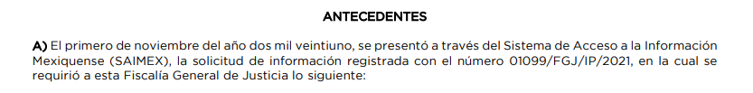
Referencia de la información solicitada | 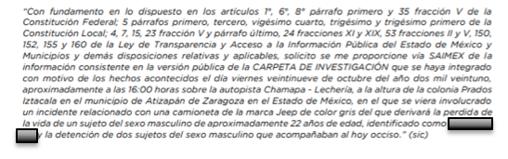
Causal aplicable del artículo 113 de la Ley General, vinculándola con el Lineamiento específico del presente ordenamiento y, cuando corresponda, el supuesto normativo que expresamente le otorga el carácter de información reservada | 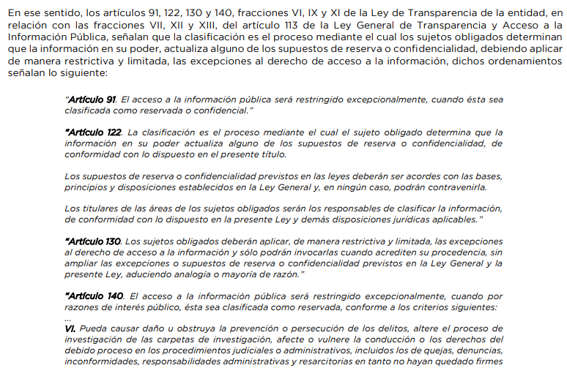  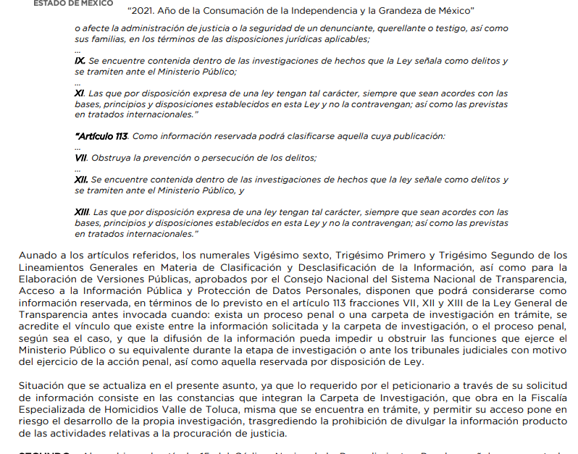  
Fundamento y Motivación Legal | 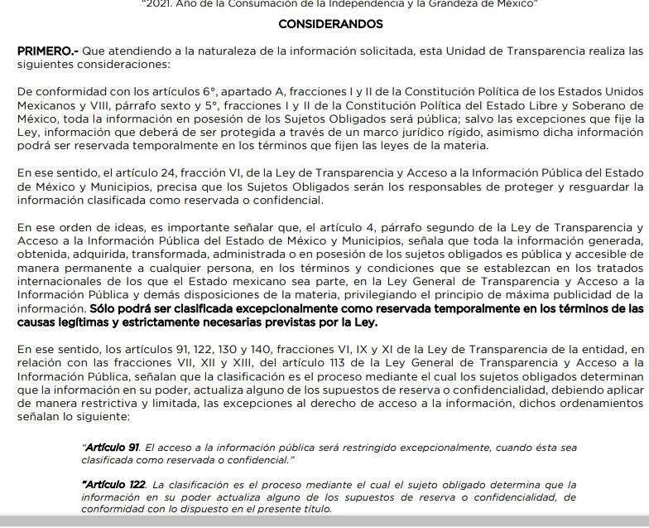  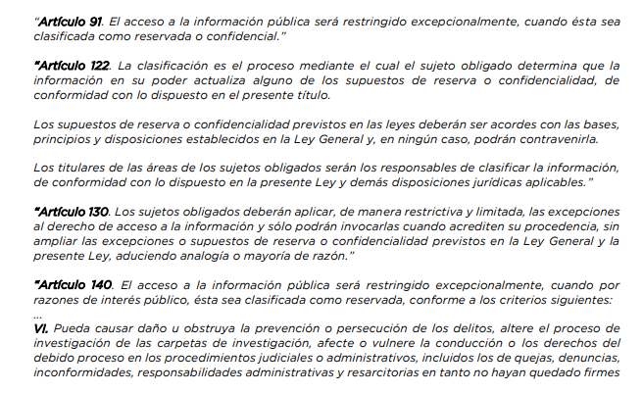  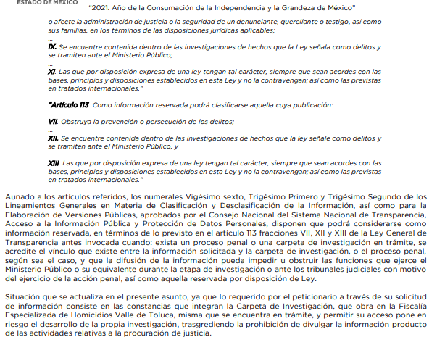
Conexión entre los fundamentos y motivos que dieron origen a la Reserva de la información | 
Riesgo Real, Demostrable e Identificable  (Modo, Tiempo y Lugar) |     
Temporalidad de la Reserva de la información | 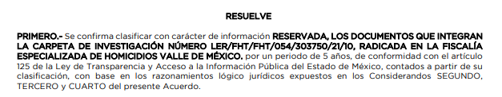
Autoridades competentes. | 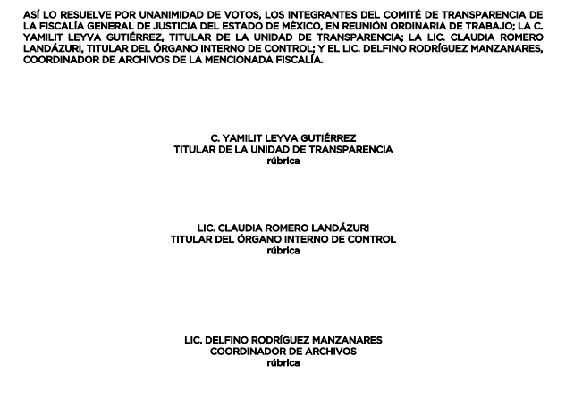

Es así que, del análisis del Acuerdo que tiene por objeto clasificar como información reservada los documentos que integran la carpeta de investigación número LER/FHT/FHT/054/303750/21/10, de veintiséis de noviembre de dos mil veintiuno, en el que clasifica la información solicitada, con base en las fracciones VI, IX y XI del artículo 140 de la Ley de Transparencia y Acceso a la Información Pública del Estado de México y Municipios, los cuales, como se ha referido anteriormente, consisten en:
“Artículo 140. El acceso a la información pública será restringido excepcionalmente, cuando por razones de interés público, ésta sea clasificada como reservada, conforme a los criterios siguientes:
(…)
VI. Pueda causar daño u obstruya la prevención o persecución de los delitos, altere el proceso de investigación de las carpetas de investigación, afecte o vulnere la conducción o los derechos del debido proceso en los procedimientos judiciales o administrativos, incluidos los de quejas, denuncias, inconformidades, responsabilidades administrativas y resarcitorias en tanto no hayan quedado firmes o afecte la administración de justicia o la seguridad de un denunciante, querellante o testigo, así como sus familias, en los términos de las disposiciones jurídicas aplicables;
(…)
IX. Se encuentre contenida dentro de las investigaciones de hechos que la Ley señale como delitos y se tramiten ante el Ministerio Público;
(…)
XI. Las que por disposición expresa de una ley tengan tal carácter, siempre que sean acordes con las bases, principios y disposiciones establecidos en esta Ley y no la contravengan; así como las previstas en tratados internacionales.”

(Énfasis añadido)
Dicho lo anterior, resulta elemental referir que las causales de reserva contenidas en el dispositivo legal antes transcrito armonizan las causales de reserva establecidas en la Ley General de Transparencia y Acceso a la Información Pública, específicamente en su artículo 113, dentro de las que se encuentran las siguientes:

“Artículo 113. Como información reservada podrá clasificarse aquella cuya publicación:
(…)
VII. Obstruya la prevención o persecución de los delitos;
(…)
XII. Se encuentre contenida dentro de las investigaciones de hechos que la ley señale como delitos y se tramiten ante el Ministerio Público, y
XIII. Las que por disposición expresa de una ley tengan tal carácter, siempre que sean acordes con las bases, principios y disposiciones establecidos en esta Ley y no la contravengan; así como las previstas en tratados internacionales.”
(Énfasis añadido)

Por cuanto hace a las causales de reserva establecidas en las fracciones VII, XII y XIII del artículo 113 de la Ley General de Transparencia y Acceso a la Información Pública, los Lineamientos establecen de manera precisa los elementos que se deberán acreditar para demostrar, de manera fundada y motivada, que la información pública solicitada acredita la necesidad de limitar su acceso temporalmente:

Vigésimo sexto. De conformidad con el artículo 113, fracción VII de la Ley General, podrá considerarse como información reservada, aquella que obstruya la prevención de delitos al obstaculizar las acciones implementadas por las autoridades para evitar su comisión, o menoscabar o limitar la capacidad de las autoridades para evitar la comisión de delitos.
Para que se verifique el supuesto de reserva, cuando se cause un perjuicio a las actividades de persecución de los delitos, deben de actualizarse los siguientes elementos:
I. La existencia de un proceso penal en sustanciación o una carpeta de investigación en trámite;
II. Que se acredite el vínculo que existe entre la información solicitada y la carpeta de investigación, o el proceso penal, según sea el caso, y
III. Que la difusión de la información pueda impedir u obstruir las funciones que ejerce el Ministerio Público o su equivalente durante la etapa de investigación o ante los tribunales judiciales con motivo del ejercicio de la acción penal.
(Énfasis añadido)

Ahora bien, en los Lineamientos Generales en Materia de Clasificación y Desclasificación de la Información, así como para la Elaboración de la Versiones Públicas, que tienen por objeto establecer los criterios con base en los cuales los sujetos obligados clasificarán como reservada o confidencial la información que posean y la desclasificarán y generarán, en su caso, versiones públicas de expedientes o documentos que contengan partes o secciones clasificadas. Asimismo, se establece que el cuerpo normativo de referencia será de observancia obligatoria para todos los Sujetos Obligados, los cuales considerarán a cualquier autoridad, entidad, órgano y organismo de los poderes Ejecutivo, Legislativo y Judicial, órganos autónomos, partidos políticos, fideicomisos y fondos públicos, así como cualquier persona física, moral o sindicato que reciba y ejerza recursos públicos o realice actos de autoridad en los ámbitos federal, estatal y municipal.
Dentro del presente asunto, y como ha sido demostrado a través de la transcripción del contenido del Acuerdo de Clasificación 88/2021, de veintiséis de noviembre de dos mil veintiuno, se advierte que el SUJETO OBLIGADO atendió los criterios de fondo para demostrar que, en el caso específico, se actualizan las causales de reserva de la información requerida a través de la solicitud 01102/FGJ/IP/2021, pues si se logró demostrar la procedencia de la reserva.

Aunado a lo anterior, el SUJETO OBLIGADO realizó la prueba de daño que mandata la que mandata la Ley General de Transparencia y Acceso a la Información Pública y la Ley de Transparencia y Acceso a la Información Pública del Estado de México y Municipios, la cual se advierte que cuenta con los elementos que permiten reservar la información materia del presente asunto.

Por lo anterior, este Organismo Garante estima necesario referir que el Lineamiento Trigésimo Tercero de los Lineamientos Generales en Materia de Clasificación y Desclasificación de la Información, así como para la Elaboración de la Versiones Públicas, establece lo siguiente:

“Trigésimo tercero. Para la aplicación de la prueba de daño a la que hace referencia el artículo 104 de la Ley General, los sujetos obligados atenderán lo siguiente:
I. Se deberá citar la fracción y, en su caso, la causal aplicable del artículo 113 de la Ley General, vinculándola con el Lineamiento específico del presente ordenamiento y, cuando corresponda, el supuesto normativo que expresamente le otorga el carácter de información reservada;
II. Mediante la ponderación de los intereses en conflicto, los sujetos obligados deberán demostrar que la publicidad de la información solicitada generaría un riesgo de perjuicio y por lo tanto, tendrán que acreditar que este último rebasa el interés público protegido por la reserva;
III. Se debe de acreditar el vínculo entre la difusión de la información y la afectación del interés jurídico tutelado de que se trate;
IV. Precisar las razones objetivas por las que la apertura de la información generaría una afectación, a través de los elementos de un riesgo real, demostrable e identificable;
V. En la motivación de la clasificación, el sujeto obligado deberá acreditar las circunstancias de modo, tiempo y lugar del daño, y
VI. Deberán elegir la opción de excepción al acceso a la información que menos lo restrinja, la cual será adecuada y proporcional para la protección del interés público, y deberá interferir lo menos posible en el ejercicio efectivo del derecho de acceso a la información.”

De lo expuesto con antelación, este Instituto considera que el SUJETO OBLIGADO, si satisface los requisitos previstos por la normatividad, toda vez que realiza un ejercicio de ponderación con elementos fácticos en relación con la normatividad, demostrando en el Acuerdo de Clasificación la reserva acreditando el riesgo real, demostrable e identificable que podría causar la entrega de los dictámenes periciales que se encuentran en la Carpeta de Investigación NIC:FHT/FHT/00/MPI/401/00480/21/10 y NUC: LER/FHT/FHT/054/303750/21/10.

Además cumplió con las formalidades exigidas por con el artículo 113 de la Ley General de Transparencia y Acceso a la Información Pública, numeral trigésimo fracción I de los Lineamientos Generales en Materia de Clasificación y Desclasificación de la Información, así como para la Elaboración de Versiones Públicas, y los artículos 91, 128, 129, 140, fracción VIII y 141, de la Ley de Transparencia y Acceso a la Información Pública del Estado de México y Municipios:

De manera que, como se ha analizado en líneas anteriores, el Sujeto Obligado determinó que lo requerido por el Recurrente configura lo dispuesto por el artículo 140 de la Ley de Transparencia y Acceso la Información Pública del Estado de México y sus Municipios, por lo que se concluye que excepcionalmente, la premisa mayor en la que toda información generada por los Sujetos Obligados en el marco de sus atribuciones es de carácter público, se ve limitada temporalmente porque las investigaciones no han causado estado, por lo tanto, con su difusión podría causarse un daño real, demostrable e identificable.

Una vez puntualizado lo anterior, de la presente solicitud de acceso a la información en estudio, EL RECURRENTE menciona que desea tener acceso a los dictámenes periciales de XXXXXXX XXXXX; sin embargo, como se ha desarrollado en el presente análisis, el SUJETO OBLIGADO, acredito el riesgo real, demostrable e identificable, pues revelar los dictámenes periciales contenidos en la carpeta de investigación NIC:FHT/FHT/00/MPI/401/00480/21/10 y NUC: LER/FHT/FHT/054/303750/21/10, podría vulnerar los derechos de las víctimas, testigos e incluso de los servidores públicos que intervienen, toda vez que se colocarían en una situación de riesgo, ya que se podría atentar contra su integridad física y psicológica, incluso material; además no constituye un beneficio para la sociedad, pues se rompería con el sigilo que ha sido patentado a lo largo de la resolución, relativo a las carpetas de investigación en trámite, máxime que se trata de una investigación iniciada por el delito de homicidio, cometido en contra de un particular; no obstante lo anterior, no existe indicio de que la divulgación de la información contenida en la carpeta resulte útil para la debida comprensión de las actividades que lleva el SUJETO OBLIGADO, quedando patente lo referente al artículo 3 de la Ley de Transparencia y Acceso a la Información Pública del Estado de México y Municipios.

Artículo 3. Para los efectos de la presente Ley se entenderá por
(…)
XXII. Información de interés público: Se refiere a la información que resulta relevante o beneficiosa para la sociedad y no simplemente de interés individual, cuya divulgación resulta útil para que el público comprenda las actividades que llevan a cabo los sujetos obligados;
(Énfasis añadido)

En conclusión, si bien en el presente asunto está de por medio aclarar hechos posiblemente constitutivos de un delito y que con ello ocasionaron la muerte de una figura pública, tal cuestión, por sí misma, no podría derivarse como un interés público.

Más aún, si fuera el caso de que se investigara la participación de funcionarios públicos, los sucesos acaecidos impactan de manera directa en la esfera jurídica de un particular, por lo que la divulgación de la información contenida en la carpeta de investigación, no supera el interés de la sociedad de conocer las diligencias llevadas a cabo para la oportuna investigación.

Máxime que estos supuestos (como notoriamente se han conocido ante la opinión pública) sólo afectan a las víctimas u ofendidos en forma directa por los hechos antijurídicos, como son los familiares de la víctima.

Además, el destino de divulgar esa información a un tercero ajeno que no es parte en el proceso, generaría la posibilidad de una difusión con fines de lucro o morbo, al inmiscuirse una figura pública y ello precisamente no podría darse en un Estado de Derecho, al prevalecer la reputación y honra del fallecido y desde luego, de las personas que son parte de esa investigación, de ahí que, por esas razones, el interés público alegado, no se acredita en el presente asunto.
De este modo, se colige que si bien, la información requerida por el Recurrente encuadra el supuesto de reserva, ésta no pierde el carácter de pública, sino que se reserva temporalmente del conocimiento público, es decir, que, por un tiempo determinado, se conservará y custodiará la información de manera especial, siendo que, transcurrido el plazo de reserva, el documento podrá divulgarse.

Por lo anterior, se considera que las razones o motivos de inconformidad planteadas por EL RECURRENTE, resultan infundadas; en consecuencia, este Órgano Garante determina CONFIRMAR la respuesta otorgada por el SUJETO OBLIGADO en la solicitud 01102/FGJ/IP/2021.

Así, con fundamento en lo señalado en los artículos 5 párrafos trigésimo, trigésimo primero y trigésimo segundo, fracciones IV y V de la Constitución Política del Estado Libre y Soberano de México; 2, fracción II, 29, 36, fracciones I y II, 176, 178, 179, 181, 185 fracción I, 186 y 188 de la Ley de Transparencia y Acceso a la Información Pública del Estado de México y Municipios, este Pleno:
R E S U E L V E

PRIMERO. Resultan infundadas las razones o motivos de inconformidad planteadas por EL RECURRENTE y analizadas en el Considerando QUINTO de esta resolución
SEGUNDO. Se CONFIRMA la respuesta del SUJETO OBLIGADO otorgada a la solicitud de información número 01102/FGJ/IP/2021, que generó el recurso de revisión número 06518/INFOEM/IP/RR/2021, en términos del Considerando QUINTO.
TERCERO. Notifíquese al Titular de la Unidad de Transparencia del SUJETO OBLIGADO, para su conocimiento.

CUARTO. Notifíquese al RECURRENTE a través del Sistema de Acceso a la Información Mexiquense (SAIMEX), la presente resolución

QUINTO. Hágase del conocimiento del RECURRENTE, que de conformidad con lo establecido en el artículo 196 de la Ley de Transparencia y Acceso a la Información Pública del Estado de México y Municipios, y con lo establecido en los artículos 159 y 160 de la Ley General de Transparencia y Acceso a la Información Pública podrá impugnarla vía recurso de inconformidad ante el Instituto Nacional de Transparencia, Acceso a la Información y Protección de Datos Personales, o bien, vía Juicio de Amparo en los términos de las leyes aplicables.

ASÍ LO RESUELVE, POR MAYORÍA DE VOTOS EL PLENO DEL INSTITUTO DE TRANSPARENCIA, ACCESO A LA INFORMACIÓN PÚBLICA Y PROTECCIÓN DE DATOS PERSONALES DEL ESTADO DE MÉXICO Y MUNICIPIOS, CONFORMADO POR LOS COMISIONADOS JOSÉ MARTÍNEZ VILCHIS; MARÍA DEL ROSARIO MEJÍA AYALA EMITIENDO VOTO DISIDENTE; SHARON CRISTINA MORALES MARTÍNEZ; LUIS GUSTAVO PARRA NORIEGA EMITIENDO VOTO DISIDENTE Y GUADALUPE RAMÍREZ PEÑA; EN LA VIGÉSIMA PRIMERA SESIÓN ORDINARIA CELEBRADA EL OCHO DE JUNIO DE DOS MIL VEINTIDÓS, ANTE EL SECRETARIO TÉCNICO DEL PLENO, ALEXIS TAPIA RAMÍREZ.
SCMM/BLA/DEMF/AGE

Artículo 50, Ley de Transparencia y Acceso a la Información Pública del Estado de México y Municipios.
Artículo 51, Ídem.
Artículo 58, Ley de Transparencia y Acceso a la Información Pública del Estado de México y Municipios.
Artículo 59, Ídem.
Artículo 132, Ley de Transparencia y Acceso a la Información Pública del Estado de México y Municipios.
Artículo 128, Ley de Transparencia y Acceso a la Información Pública del Estado de México y Municipios.
Artículo 129, Ídem.
Benjamín, C. (sin fecha). La prueba de daño a la luz del principio de proporcionalidad. Recuperado de http://dx.doi.org/10.22201/iij.25940082e.2018.6.12466. El Derecho de Acceso a la Información Pública como Derecho Llave para el Acceso a otros derechos fundamentales. Experiencias levantadas a partir de reclamos ante el Consejo para la Transparencia. Cuaderno de trabajo No 10 / septiembre 2018. Recuperado de https://www.consejotransparencia.cl/wp-content/uploads/estudios/2019/01/derecho llave_actualizado-2018.pdf
Artículo 134, Ley de Transparencia y Acceso a la Información Pública del Estado de México y Municipios.
Artículo 130, Ley de Transparencia y Acceso a la Información Pública del Estado de México y Municipios.
Lineamiento Segundo, fracción XVI, Lineamientos Generales en Materia de Clasificación y Desclasificación de la Información, así como para la Elaboración de la Versiones Públicas

